TW-GY313多釜串联返混性能测定实验装置

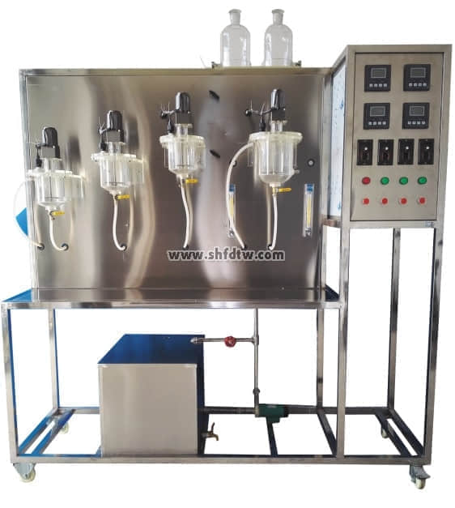

装置功能

1.通过实验了解停留时间分布测定的基本原理和实验方法。  
2.掌握停留时间分布的统计特征值的计算方法。  
3.学会用理想反应器的串联模型来描述实验系统的流动特性  
  
设计参数  
常温，常压操作  
单釜：  
水流量：40l/h、平均停留时间（数学期望值）：200-600  
方差：1.0105--3.0105、模型参数N：1.2—2  
三釜：  
水流量：30l/h、平均停留时间（数学期望值）：200-600  
方差：1.0105--5.0105、模型参数N：1.2—4  
  
主要配置  
有机玻璃反应釜、转子流量计、水箱、水泵、搅拌电机、在线电导率仪、转换模块及软件、阀门、管道、不锈钢框架、仪表柜、软件。  
  
公用设施  
水：装置自带不锈钢水箱桶，连接自来水接入。   
电：电压AC220V，功率1.0KW，标准单相三线制。每个实验室需配置1~2个接地点（安全地及信号地）。  
实验物料：水--- KCl，外配设备：电脑  
  
主要设备  
1、釜式反应器1.0L，直径φ120mm，高度120mm，有机玻璃制成，3个。　　　  
2、釜式反应器3.0L 直径φ150mm，高度200mm，有机玻璃制成，1个。  
3、MP-20RM微型磁力泵：功率30W，最大流量1m3/h，扬程6m。  
4、交流可调速电机：搅拌马达6W，转数90－600r/min，无级变速调节。其操作板置于控制柜上，转速可在操作板上进行调节。  
5、LZB-10液体转子流量计：流量范围6～60 L/h ，观察、控制进水流量。  
6、数显电导率仪：在线电导率检测仪，0-2000S·cm4个，电导电极：4支。  
7、LWB电磁阀（24v）和三通阀控制切换示踪剂，数显计测器控制示踪剂加入量。  
8、各项操作及转速、电导率、流量的显示、调节、控制全在控制屏面板进行。  
9、框架为304不锈钢材质，结构紧凑，外形美观，流程简单、操作方便。  
10、外形尺寸：1800×500×2000mm（长×宽×高），外形为可移动式设计，带3寸双刹车轮。  
11、转换模块及在线监控软件一套。

测控组成

|  |  |  |  |
| --- | --- | --- | --- |
| 变量 | 检测机构 | 显示机构 | 执行机构 |
| 电机转数 | 霍尔开关 | 转数显示仪 | 调速器 |
| 流量 | 转子流量计 | 转子流量计 | 转子流量计 |
| 浓度 | 在线电导率仪 | 数字显示 | 无 |